**Khoa Công nghệ thông tin**

**Đại học Khoa học tự nhiên TP HCM**

**Môn: Kiểm chứng phần mềm 17_31**

**BÁO CÁO BTCN#06  
*UNIT TEST***

*Sinh viên thực hiện:* **Nguyễn Trí Vinh**

*MSSV*: **1712913**

*Email***:** [btranmakemewonder@gmail.com](mailto:btranmakemewonder@gmail.com)

*SĐT***: 0868459091**

1. **Báo cáo các công cụ sử dụng.**
   1. Công cụ, ngôn ngữ sử dụng.

* Ngôn ngữ ứng dụng được test: Nodejs.
* Unittest Framework: Jest.
* CI tool: Travis CI.
  1. Link github:  
     <https://github.com/ntvinh1607/kcpm-btcn06>

1. **Thống kê test case và kết quả chạy.**
   1. Thống kê test case, số fail và pass.

|  |  |  |  |  |  |  |
| --- | --- | --- | --- | --- | --- | --- |
| **ID** | **Test case object** | **Input** | **Expected Result** | **Actual Result** | **Status** | **Test date** |
| TC01 | Kiểm tra phương thức tính khoảng cách 2 điểm của lớp Point | distance((1,5), (1,0)) | 5 | 5 | **Pass** | 12/27/2020 |
| TC02 | Kiểm tra phương thức phân loại với tam giác vuông cân | classify( (0,0), (0,5), (5,5)) | Tam giác vuông cân | Tam giác cân | **Fail** | 12/27/2020 |
| TC03 | Kiểm tra phương thức tính chu vi của tam giác vuông cân | perimeter( (0,0), (0,5), (5,5)) | 17.07106781 | 17.07106781 | **Pass** | 12/27/2020 |
| TC04 | Kiểm tra phương thức phân loại với tam giác vuông | classify( (0, 3), (4, 3), (0, 0)) | Tam giác vuông | Tam giác vuông | **Pass** | 12/27/2020 |
| TC05 | Kiểm tra phương thức tính chu vi của tam giác vuông | perimeter( (0, 3), (4, 3), (0, 0)) | 12 | 12 | **Pass** | 12/27/2020 |
| TC06 | Kiểm tra phương thức phân loại với tam giác đều | classify( (2,1),(7,1),(4.5,5.33..)) | Tam giác đều | Tam giác cân | **Fail** | 12/27/2020 |
| TC07 | Kiểm tra phương thức tính chu vi của tam giác đều | perimeter( (2,1),(7,1),(4.5,5.33..)) | 15 | 14.9999961 | **Fail** | 12/27/2020 |
| TC08 | Kiểm tra phương thức phân loại với tam giác cân | classify( (5,5),(10,10),(15,5)) | Tam giác cân | Tam giác cân | **Pass** | 12/27/2020 |
| TC09 | Kiểm tra phương thức tính chu vi của tam giác cân | perimeter( (5,5),(10,10),(15,5)) | 24.14213562 | 24.14213562 | **Pass** | 12/27/2020 |
| TC10 | Kiểm tra phương thức phân loại với tam giác tù | classify( (1,1),(2,2),(0,1)) | Tam giác tù | Tam giác tù | **Pass** | 12/27/2020 |
| TC11 | Kiểm tra phương thức tính chu vi của tam giác tù | perimeter( (1,1),(2,2),(0,1)) | 4.65028154 | 4.65028154 | **Pass** | 12/27/2020 |
| TC12 | Kiểm tra phương thức phân loại với tam giác nhọn | classify( (-2.5, 3),(1,1),(-3,-2)) | Tam giác nhọn | Tam giác nhọn | **Pass** | 12/27/2020 |
| TC13 | Kiểm tra phương thức tính chu vi của tam giác nhọn | perimeter( (-2.5, 3),(1,1),(-3,-2)) | 14.05606668 | 14.05606668 | **Pass** | 12/27/2020 |
| TC14 | Kiểm tra phương thức phân loại với trường hợp 3 cạnh không tạo thành tam giác | classify( (1,1),(2,2),(0,0)) | Không phải tam giác | Không phải tam giác | **Pass** | 12/27/2020 |
| TC15 | Kiểm tra phương thức tính chu vi với trường hợp 3 cạnh không tạo thành tam giác | perimeter( (1,1),(2,2),(0,0)) | Không phải tam giác | Không phải tam giác | **Pass** | 12/27/2020 |

Số lượng pass: 12

Số lượng fail: 3

* 1. Danh sách lỗi phát hiện.  
     - Lỗi làm tròn với số thực.  
     - Lỗi thiếu trường hợp phân loại cho tam giác vuông cân.
  2. Kết quả chạy test trên Travis CI.

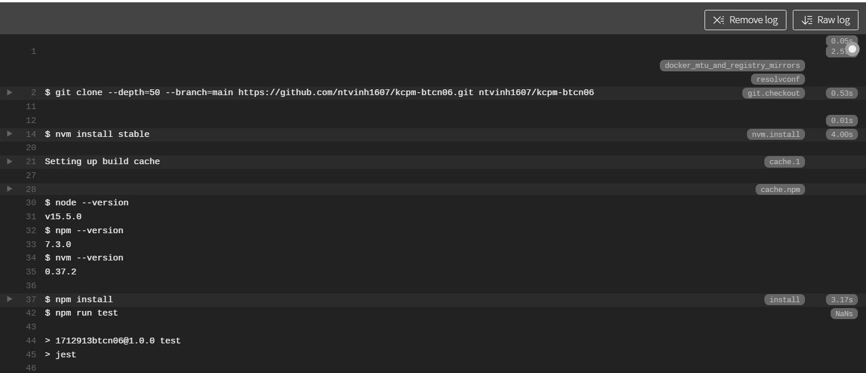

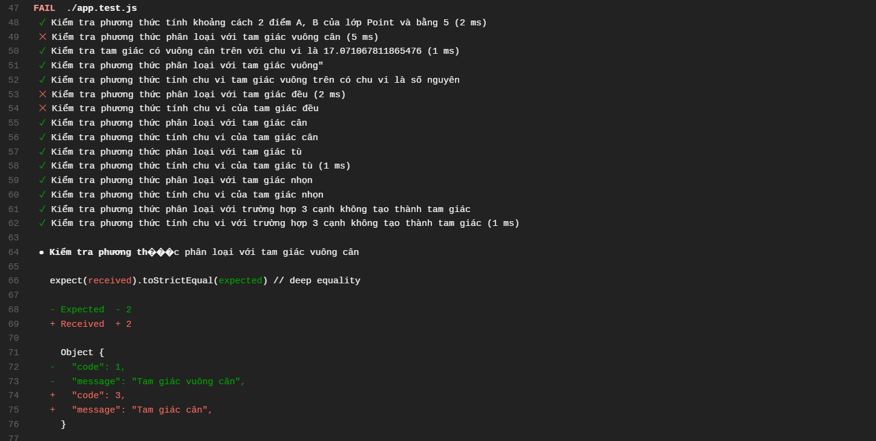 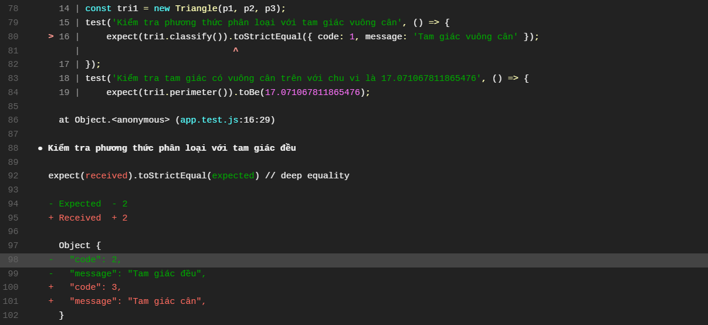

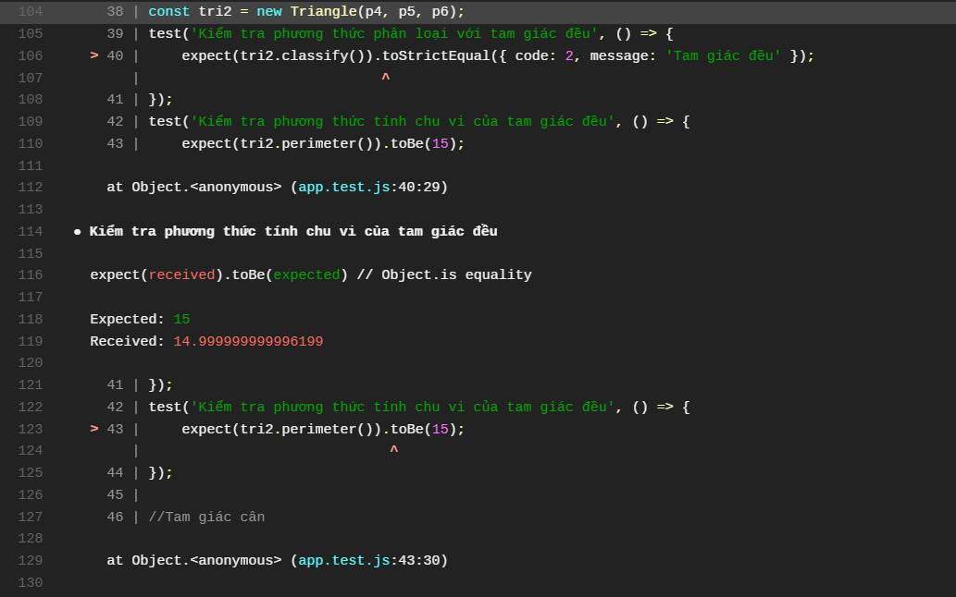

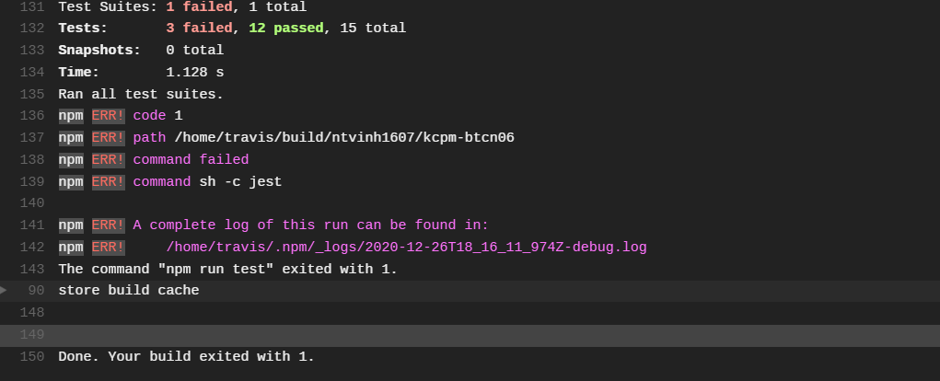

1. **Bảng điểm tự đánh giá.**

|  |  |  |  |
| --- | --- | --- | --- |
| **Yêu cầu** | **Mô tả kết quả đạt được** | **Thang điểm** | **Điểm tự đánh giá** |
| 1 | Tạo test case Unittest bằng Jest cho lớp Point và Triangle |  | 10 |
| 2 | Viết báo cáo theo yêu cầu của thầy. |  | 10 |
| 3 | Quay lại video |  | 10 |
| Tổng điểm tự đánh giá: 10 | | | |